## **Архітектура програмного забезпечення “Linijka”**

Архітектура даного програмного забезпечення є логічною, оскільки це калькулятор. Тому в цьому описі буде розписано логічний шлях від введення чисел до виведення та збереження файлу. Так само дана архітектура може бути корисна для досвідчених, а може і не дуже, людей які здатні змінити дане програмне забезпечення під себе (змінити принцип роботи, кількість розмірів матриці та методів її вирішення тощо). Все, що потрібно знати, це базові знання мови C# так як програма написана максимально легко і без неймовірно складних і незрозумілих рішень.

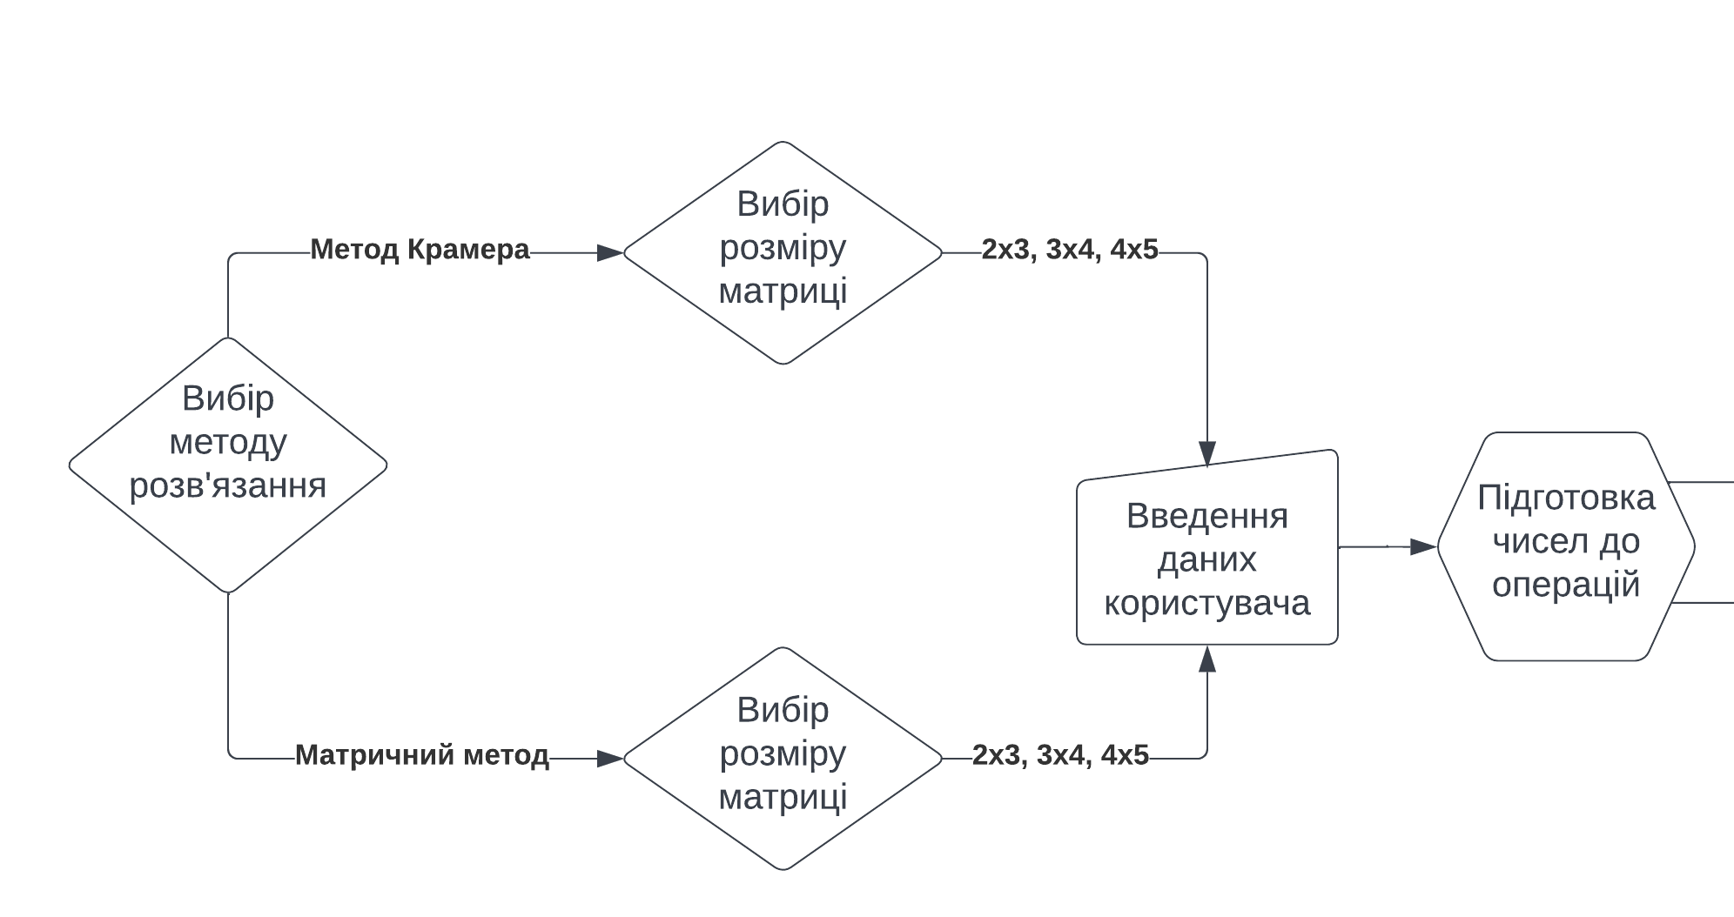

*Це перша частина повної діаграми, яка описує шлях від вибору методу до перевірки чисел*

**Робота цієї частини діаграми (1)**

Спочатку користувач повинен вибрати метод рішення лінійного рівняння, після якого вибрати розмір матриці ( Висновок матриць йде з одного виходу так як великої різниці немає, хіба що додаткових змінних, які відносяться до додаткових рядів, а так як на перевірку чисел це не впливає (тільки на кількість перевірок ) всі розміри матриці ведуть у перевірку чисел з одного джерела. Далі потрібно ввести дані в поля чисел, після чого після натискання кнопки числа, які були введені, підуть на перевірку.

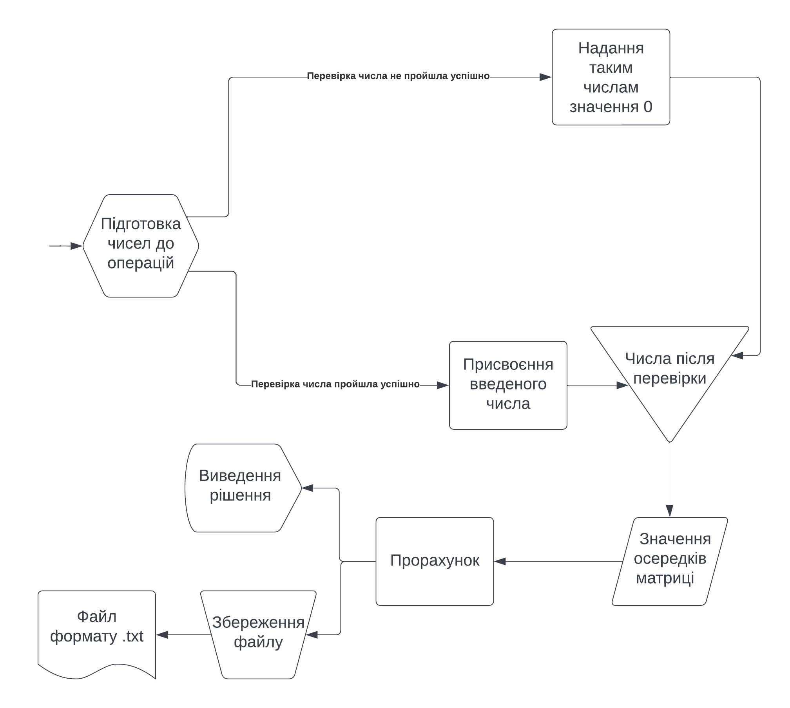

*Це друга (і остання) частина діаграми, яка описує дії після перевірки чисел*

**Робота цієї частини діаграми (2)**

Відразу після натискання кнопки почнеться перевірка чисел. Перевіряється наявність початкового знака, а саме чи є він числом чи одиничним символом '-' або ','. Дана перевірка перевіряє лише це тому, що решта знаходиться в самому об'єкті введення. Текстове поле не дає ввести в нього будь-який символ крім '-', ',' або чисел, також поле має межі значення введеного числа в межах від

-10.000 до 10.000. Тому потрібно перевірити лише те, чи є введений текст числом або просто "-," (Так само поле приймає значення ",4" як "0,4" або "-,6" як "-0,6"). Ті поля що не пройшли перевірки стають нульовими, тому "," прийме значення 0. Після перевірки чисел усі дані приймають свою комірку в матриці (Місця не змінюються, але нові значення присвоюються і створюються змінні відповідні своїм коміркам). Далі починається прорахунок за заздалегідь обраним методом та розміром. Тут мало що можна описати, оскільки це є простою вставкою наших даних у формулу рішення матриць. Після розрахунку наших чисел з'явиться рішення у самому додатку і стане доступною кнопка збереження файлу формату .txt у задану директорію.